ИНФОРМАЦИОННОЕ СООБЩЕНИЕ О НЕОБХОДИМОСТИ ДОБРОВОЛЬНОГО ДЕМОНТАЖА ВЫЯВЛЕННОГО САМОВОЛЬНО УСТАНОВЛЕННОГО ОБЪЕКТА, Не ЯВЛЯЮЩЕГО НЕДВИЖИМЫМ ИМУЩЕСТВОМ
"02" июня 2025 года г. Димитровград
Выдано, собственник не известен
в отношении самовольно установленного объекта, не являющегося недвижимым имуществом, со следующими характеристиками: металлическое сооружение (самовольно установленный объект, не являющийся недвижимым имуществом), расположенный по адресному ориентиру: земельный участок границы которого, не разграничены и прилегают к земельному участку с кадастровым номером 73:23:014711:69, расположенном по адресу: Ульяновская область, г.Димитровград, ул.Куйбышева, д.4 «Б».

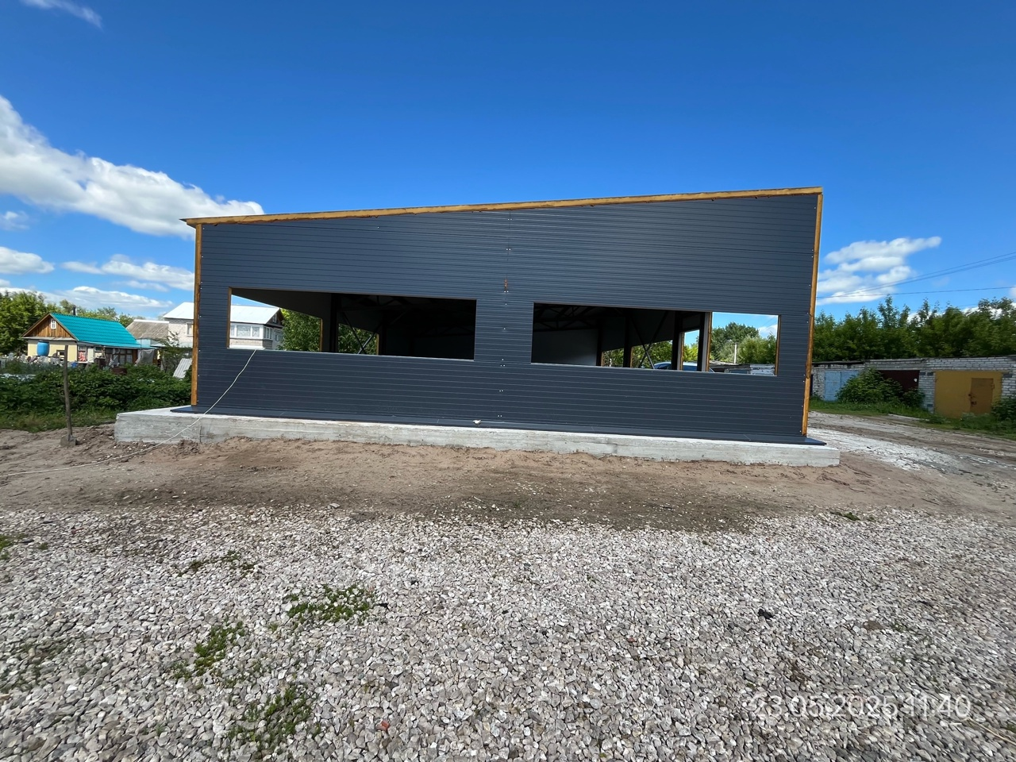

В 15-дневный срок со дня опубликования информационного сообщения в официальном печатном издании средства массовой информации (dimitrovgradpress.ru), на официальном сайте Администрации города Димитровграда (https://dimitrovgrad.gosuslugi.ru) необходимо за счёт собственных сил и средств демонтировать самовольно установленный объект движимого имущества и восстановить благоустройство территории, на которой был установлен объект, в соответствии с требованиями Правил благоустройства территории города Димитровграда Ульяновской области, утвержденными решением Городской Думы города Димитровграда Ульяновской области от 28.06.2017 № 65/781.
В случае непринятия мер в указанный срок, в соответствии с законодательством объект будет демонтирован и вывезен в принудительном порядке.
Демонтаж силами Администрации города Димитровграда будет производиться в соответствии с Положением о демонтаже самовольно установленных объектов, не являющихся недвижимым имуществом, на территории города Димитровграда Ульяновской области, утверждённым постановлением Администрации города Димитровграда от 20.07.2017 № 1337.
Администрация города Димитровграда, отдел муниципального контроля, адрес: г. Димитровград, ул. Хмельницкого, д. 93. Телефон: 2-42-76.

